**一、打开Tomcat配置**

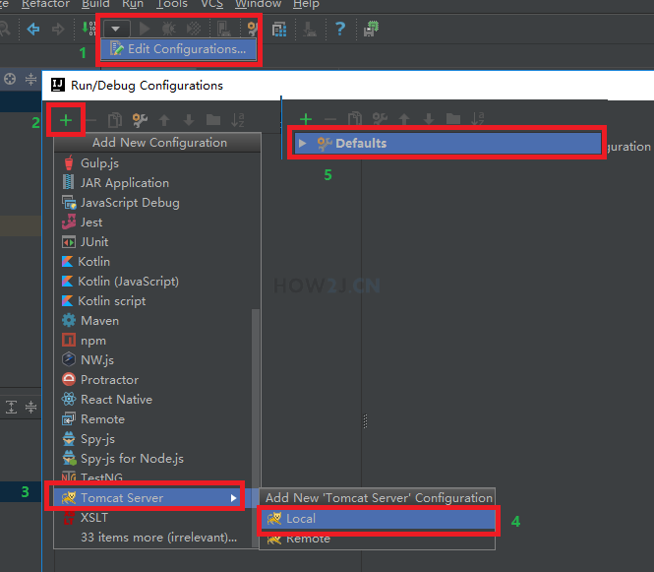

**二、指定Tomcat路径**

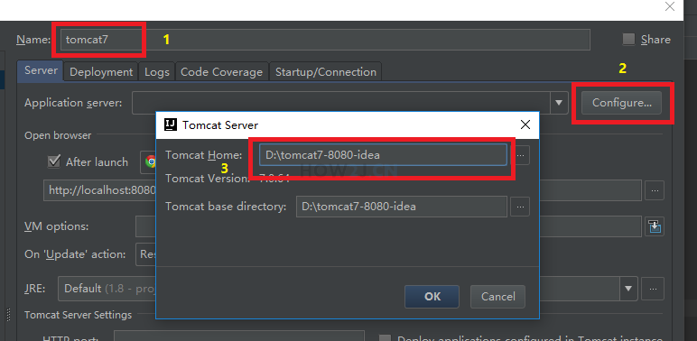

1. **设置部署**

